

CEPA Castillo de Consuegra AEPA Madridejos
c/ Ctra. de Urda s/n. (Frente a la piscina) Paseo del Cristo, s/n (antiguo IES Valdehierro)
45700. Consuegra (Toledo) 45710 Madridejos (Toledo)
Tfo.: 925 48 06 12 Tfo.: 925463065
Email: 45004880.cea@edu.jccm.es Email: 45004880.cea@edu.jccm.es

RESÚMENES Y EJERCICIOS DE INGLÉS
MÓDULO 4

PRÓLOGO

Estos resúmenes incluyen los contenidos básicos necesarios para preparar y superar los exámenes escritos y que están incluidos en la Orden de 94/2017 de 12 de mayo de 2017, de la Consejería de Educación y Ciencia, por la que se regulan en Castilla-La Mancha las Enseñanzas de Educación Secundaria para personas adultas, conducentes a la obtención del Título de Graduado en Educación Secundaria Obligatoria.

No obstante, se recomienda consultar el libro de texto de la Junta de Comunidades de Castilla la Mancha.
http://www.educa.jccm.es/es/estperadult/estudiar-epa?skipcache=8601103207

- THE FUTURE.

El tiempo futuro en inglés se puede expresar utilizando varios tiempos verbales, entre los que se encuentran los siguientes:

- FUTURO DE “WILL”
Uso: Se utiliza para decir lo que ocurrirá con toda seguridad en el futuro, y también para expresar predicciones, promesas y decisiones repentinas.
Ejemplos
“The weather will be hot tomorrow”
“Someone is knocking at the door. I will open it”
Estructura
Afirmativa: Sujeto + will + verbo en infinitivo.
Negativa: Sujeto + won’t + verbo en infinitivo.
Interrogativa: Will + sujeto + verbo en infinitivo?
Expresiones temporales
Con el futuro simple podemos usar todas las que se refieran al futuro (on+ día de la semana, soon, later, tonight, tomorrow, in 2020, next week/month,etc.
Expresiones que suelen ir con este tiempo
- I am sure ( estoy seguro/a)
I am sure that you will find your keys.
- I think (yo creo)
I think I will go swimming tomorrow.
- I doubt (yo dudo)
I doubt if he will pass the English test.
- In 2050 (en el 2050)
In 2050 cars will fly.
- Perhaps (quizás)
Perhaps she will come.
https://agendaweb.org/exercises/verbs/future/will-positive-negative-questions-write

- FUTURO DE “BE GOING TO”
Uso: Se utiliza para indicar que una acción o situación va a ocurrir de forma inmediata o para hablar de nuestros planes e intenciones para el futuro.
Ejemplos:
“Look at that boy on the roof! He is going to fall down!”
“He failed Maths last year, therefore he is going to study harder”
Estructura
Afirmativa: Sujeto+am/is/are+going to+ verbo en infinitivo
Negativa: Sujeto+am not/isn´t/aren´t+going to+verbo en infinitivo
Interrogativa: Am/Is/Are+sujeto+going to+verbo en infinitivo?
Expresiones de tiempo que podemos usar.
- Tonight (esta noche)
They are going to study maths tonight.
- Tomorrow (mañana)
She is not going to travel by plane tomorrow morning.
- Next week (la semana que viene)
Is Tim going to paint his house next week?
- I am determined (estoy decidido)
I am determined. I am going to have a baby.
- Oh look! (Oh, mira)
Oh look! It is going to rain.

https://www.gamestolearnenglish.com/fast-phrases/
https://www.youtube.com/watch?v=CI0Kr4e4vzI

- PRESENTE SIMPLE CON VALOR FUTURO:
Se utiliza sobre todo en horarios fijos.
Ejemplo:
The train leaves at ten o´clock (El tren sale a las diez en punto).

- PRESENTE CONTINUO CON VALOR FUTURO:
Se usa para referirse a planes cercanos o acordados.
Ejemplos:
I'm watching a film in the cinema tonight.
I am visiting the doctor this evening at 8:00 pm.

- QUESTION WORDS.
Who: ¿Quién? Sirve para preguntar por personas.
Who are you?
What: ¿Qué?, ¿Cuál? Sirve para preguntar por cosas, animales o acciones.
What is your friend’s name?
When: ¿Cuándo? Sirve para preguntar por tiempo cronológico.
When is your birthday?
Where: ¿Dónde? Sirve para preguntar por lugares.
Where do you live?
Why: ¿Por qué? Sirve para preguntar por causas.
Why are you sad?
Whose: ¿De quién? Sirve para preguntar por el poseedor de algo.
Whose pen is this?
Which: ¿Cuál? Sirve para preguntar por dos o más opciones.
Which do you prefer?- Fish or meat?
How: ¿Cómo? Sirve para preguntar por el modo de hacer algo o el estado de algo o alguien.
How is Susan after the accident?
How old: ¿Cuántos años? Sirve para preguntar por la edad.
How old is she?
How long: ¿Cuánto tiempo? Sirve para preguntar por un período de tiempo.
How long have you studied English?
How often: ¿Con qué frecuencia? Para preguntar por frecuencia.
How often do you travel abroad?
How far: ¿A qué distancia? Para preguntar por distancia.
How far is London from Madrid?
How much: ¿Cuánto/a? Para preguntar por cantidad incontable y el precio de algo.
How much milk do you need?
How many: ¿Cuántos/as? Para preguntar por cantidades contables en plural.
How many students are there in this class?

https://agendaweb.org/exercises/grammar/questions/wh-questions
https://agendaweb.org/exercises/grammar/questions/question-words

- MODAL VERBS: CAN, MUST, SHOULD, MAY, MIGHT, HAVE TO
“Can”: Significa “poder o saber”
- Posibilidad o imposibilidad
I can go to your party/ She can’t move her fingers.
- Permiso o petición
Can I go home?
- Habilidad
She can speak German.
“Must”: Significa “deber”.
- Obligación
I must go to bed.
- Para normas o leyes
Electronic devices must be turned off.
- Alta probabilidad
Judging by her accent. She must be Spanish.
Su forma negativa “mustn´t” (no deber) indica prohibición.
Employees must not smoke in the office.
“Should”: Significa “debería”. Indica consejo o recomendación.
You should do some exercise.
“May”: Significa “puede que”. Indica probabilidad media-baja. También se utiliza en oraciones interrogativas para pedir algo de forma muy educada.
He may get the job.
May I sit down, please?
“Might”: Significa “podría”. Indica probabilidad muy remota.
There is a cloud but it might rain”
“Have to”: Significa “tener que”.
You have to get a visa if you want to work in USA.
She has to get a visa if she wants to work in USA.
You don’t have to help me. I’m fine.
She doesn’t have to help me. I’m fine.
Do you have to come tomorrow?
Does she have to take medicine?
https://agendaweb.org/exercises/verbs/modals/mixed-1
https://www.english-grammar.at/online_exercises/modal-verbs/m009.htm

- CONNECTORS:
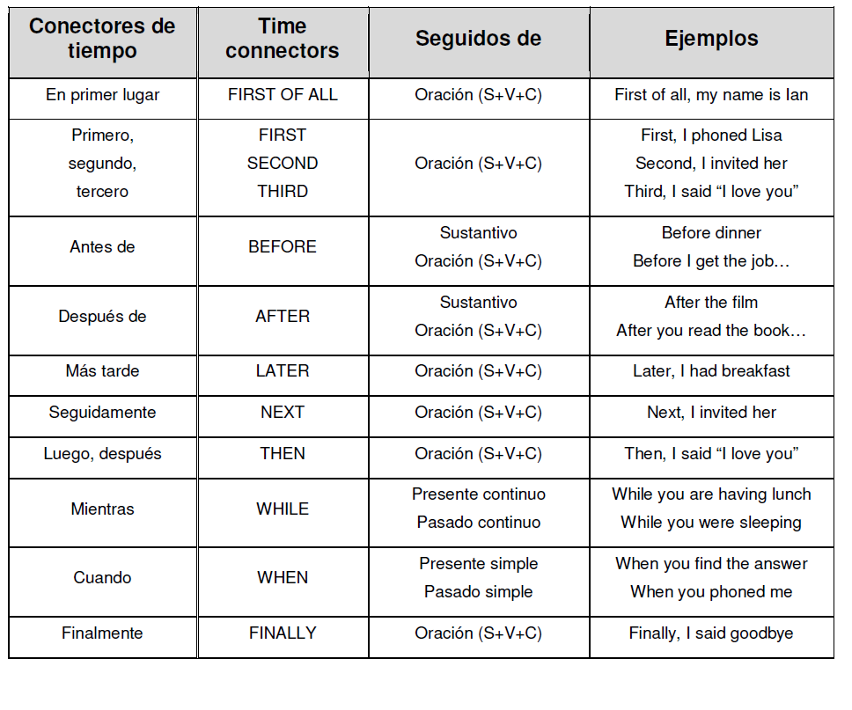WRITING
HOW TO WRITE A LETTER
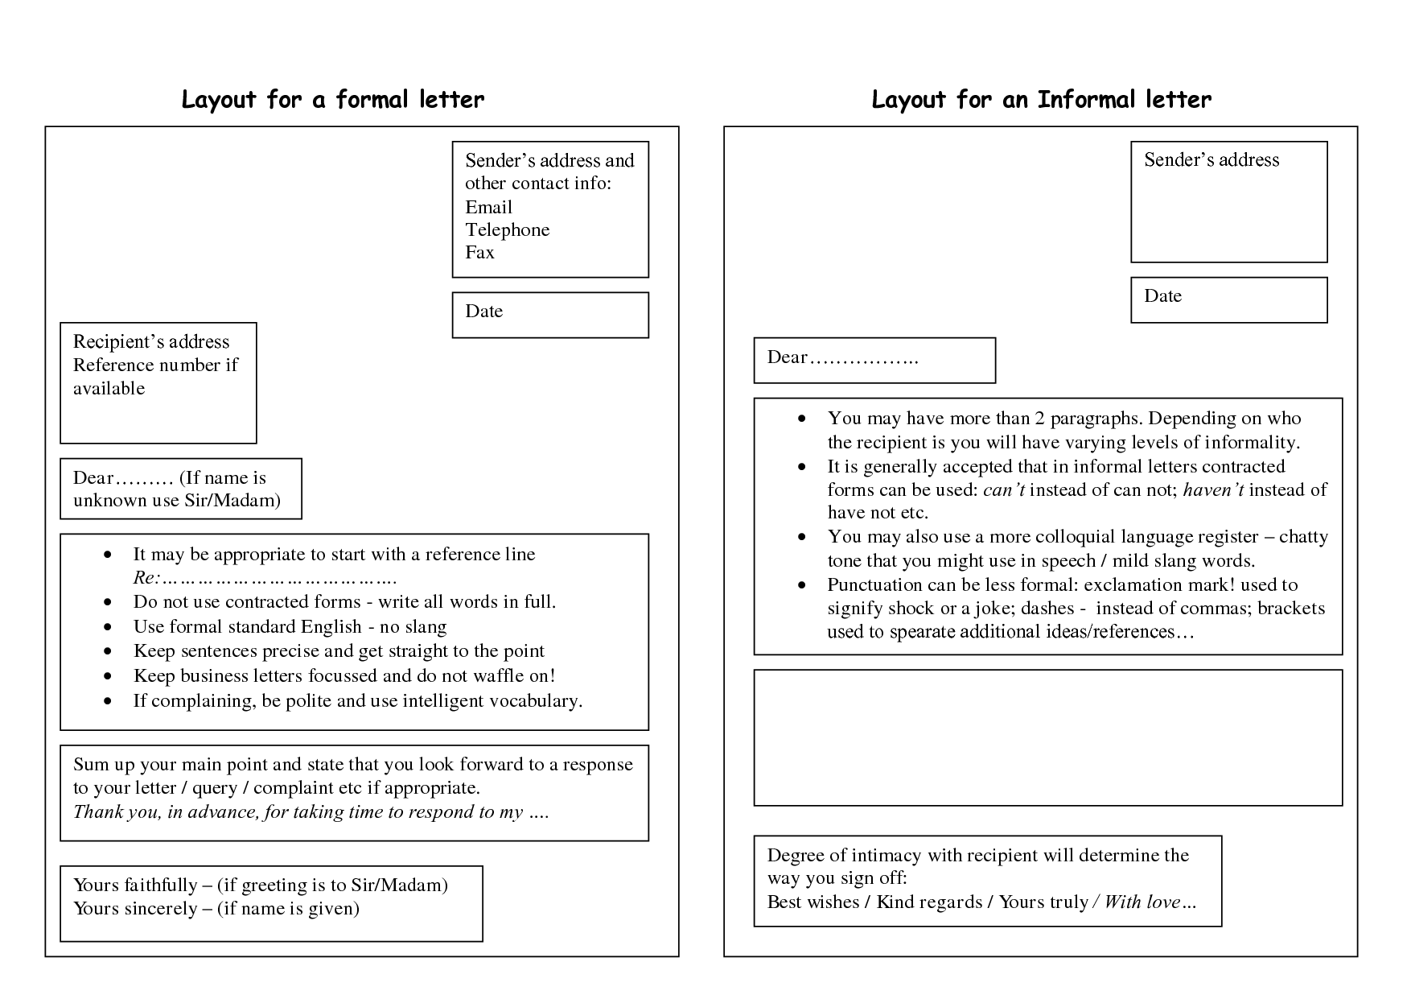
- THE PAST SIMPLE.

Uso:
Indica acciones o situaciones que empezaron y terminaron en el pasado.
Estructura:
Afirmativa:
Regular verbs:
Sujeto + verbo acabado en –ed
Last year I visited Paris.
Irregular verbs:
Sujeto +verbo en 2ª columna
I bought a dress.
Negativa:
Sujeto + didn´t + verbo en infinitivo
Last year I didn’t visit Paris.
I didn’t buy a dress.
Interrogativa:
Did + sujeto + verbo en infinitivo + ?
Did you visit Paris?
Did you buy a dress?

Notas ortográficas para añadir –ed a los verbos regulares
- Verbos monosílabos que acaban en consonante-vocal-consonante doblan la última consonante.
Ej- pat-patted. (Excepción: -x,-y—w. Ejemplo: mix-mixed)
- Verbos acabados en –y precedida de consonante la cambian a –i.
Ej. study-studied.
- Verbos acabados en –y precedida de vocal, solo añaden –ed.
Ej: stay- stayed.
- Verbos acabados en –e sólo añaden –d.
Ej. live-lived.
Expresiones temporales en pasado simple:
Las más corrientes son:
Yesterday, last night/week/month/year, a week ago/ two months ago, in 2010.
https://agendaweb.org/verbs/past-simple.html
https://www.gamestolearnenglish.com/past-tense-game/
BASIC IRREGULAR VERBS (VERBOS IRREGULARES BÁSICOS)
INFINITIVE | PAST SIMPLE | PAST PARTICIPLE | CASTELLANO
be | was/were | been | ser o estar
break | broke | broken | romper
bring | brought | brought | traer
build | built | built | construir
buy | bought | bought | comprar
catch | caught | caught | coger, agarrar
choose | chose | chosen | elegir
come | came | come | venir
cost | cost | cost | costar
cut | cut | cut | cortar
do | did | done | hacer
draw | drew | drawn | dibujar
drink | drank | drunk | beber
drive | drove | driven | conducir
eat | ate | eaten | comer
fall | fell | fallen | caerse
feel | felt | felt | sentir
find | found | found | encontrar
fly | flew | flown | volar
forget | forgot | forgotten | olvidar
get | got | got | conseguir
give | gave | given | dar
go | went | gone | ir
have | had | had | tener
hear | heard | heard | oír
know | knew | known | saber,conocer
learn | learnt | learnt | aprender
leave | left | left | dejar,abandonar
lend | lent | lent | prestar
lose | lost | lost | perder
make | made | made | hacer (fabricar)
meet | met | met | quedar
pay | paid | paid | pagar
put | put | put | poner
read | read | read | leer
run | ran | run | correr
say | said | said | decir
see | saw | seen | ver
sell | sold | sold | vender
send | sent | sent | enviar
sit | sat | sat | sentarse
sleep | slept | slept | dormir
speak | spoke | spoken | hablar
spend | spent | spent | gastar,emplear
steal | stole | stolen | robar
swim | swam | swum | nadar
take | took | taken | coger, llevar
teach | taught | taught | enseñar
tell | told | told | contar
think | thought | thought | pensar
understand | understood | understood | entender
write | wrote | written | escribir
- THE PAST CONTINUOUS.
Uso:
El Pasado Continuo se utiliza para expresar acciones que estaban ocurriendo en un momento concreto del pasado.
I was watching TV at 8 o’clock in the evening.
I wasn’t watching TV at 8 o’clock in the evening.
Were you watching TV at 8 o’clock in the evening?

Estructura:
Afirmativa:
Sujeto + was/ were + verbo acabado en –ing (“was” en la 1ª y 3ª del singular y “were” para el resto de personas).
Negativa:
Sujeto + wasn´t/ weren´t + verbo acabado en –ing (“wasn´t” en la 1ª y 3ª del singular y “weren´t” para el resto de personas)
Interrogativa:
Was/ Were + sujeto + verbo acabado en –ing?

Notas ortográficas para añadir –ing al verbo
Son las mismas que aparecen en el presente continuo:
- Si el verbo acaba en infinitivo en –y no la pierde al añadir –ing
Specify-specifying
- Si el verbo acaba en –ie, cambia esta terminación a -y y añade –ing. Die-dying.
- Si el verbo tiene una sílaba con consonante-vocal-consonante o dos sílabas con el golpe de voz en la 2ª, doblan la última consonante al añadir –ing.
Run-running
- Si el verbo acaba en –e se le quita para añadir –ing.
Live-living.

- PAST SIMPLE VS PAST CONTINUOUS.
Uso:
Indica acciones que estaban teniendo lugar en el pasado cuando otra acción las interrumpió. Nota: Las acciones que aparecen en pasado continuo indican mayor duración que las que aparecen en pasado simple. Mira estos ejemplos: “Mark was smoking when someone knocked at the door “(Mark estaba fumando cuando alguien llamó a la puerta). La acción de fumar dura más tiempo que la de llamar a la puerta.
“We were watching TV when the telephone rang” (Estábamos viendo la tele cuando el teléfono sonó). La acción de ver la tele, que es más larga, aparece en pasado continuo, mientras que la más breve (sonar el teléfono) va en pasado simple.
Si las dos acciones tienen una duración más bien larga van las dos en pasado continuo, como en el siguiente ejemplo y esto ocurre muchas veces cuando va la conjunción “while”.
“Tom was cooking dinner while we were resting” (Tom estaba cocinando la cena mientras nosotros estábamos descansando).

Nota: normalmente aparecen estas estructuras:
“When” + pasado simple
I was studying when he called.
When the phone rang, she was writing a letter.
“While” + pasado continuo
She was reading a book while they were watching TV.
While John was sleeping, someone stole his car.

https://www.englisch-hilfen.de/en/exercises/tenses/simple_past_progressive.htm

READING
Read the letter and correct the mistakes.
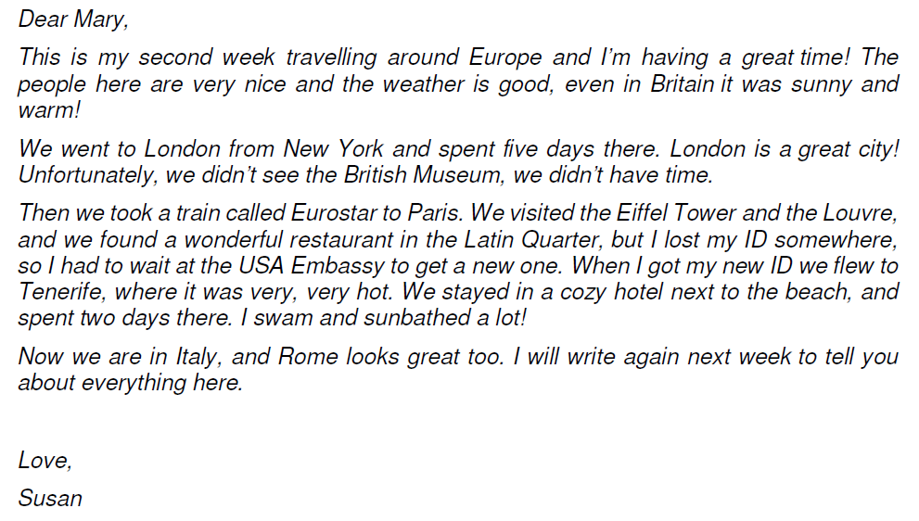

Example:
Mary went to London from Washington.
Mary didn’t go to London from Washington, she went from New York.

a) The weather was cold in London.
___________________________________________________

b) She spent a week in London.
___________________________________________________

c) They visited the British Museum.
___________________________________________________

d) They flew to Paris.
___________________________________________________

e) They stayed at a hotel in the Latin Quarter.
___________________________________________________
f) She lost her passport.
___________________________________________________
g) She visited museums in Tenerife.
___________________________________________________

- THE PRESENT PERFECT.
Uso:
Acciones que comenzaron en pasado, pero su efecto continúa en el presente.
I have lost my keys.
Estructura:
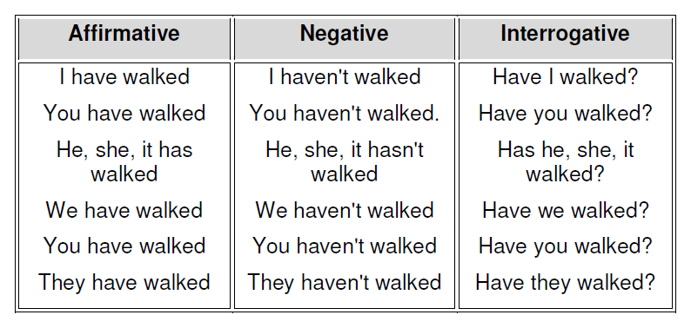
TIME EXPRESSIONS.

EVER
Have you ever been to England? (Has ido alguna vez a Inglaterra?)
ALREADY
I have already read that book. (Ya he leído ese libro)
NEVER
She has never eaten fish. (Ella nunca ha comido pescado)
JUST
He has just eaten a sandwich. (Se acaba de comer un sándwich)
YET
We haven’t finished our homework yet. (No hemos acabado la tarea todavía)
SINCE
I have studied English since 2010. (He estudiado inglés desde el 2010)
FOR
I have studied English for ten years. (He estudiado inglés durante diez años)

Si quieres practicar sigue estos enlaces y haz las actividades.
https://www.ego4u.com/en/cram-up/grammar/present-perfect-simple
https://www.gamestolearnenglish.com/perfect-tense-game/

- THE PAST PERFECT.
Uso:
Usamos el pasado perfecto para referirnos a una acción o evento que comenzó en el pasado y que es anterior a otra acción también en el pasado. La acción que ocurrió primero es en pasado perfecto y la que sigue en pasado simple.
I had gone out when you called. (Había salido cuando llamaste)

Estructura:
Afirmativa: Sujeto + had + participio de pasado*
Negativa: Sujeto + hadn´t + participio de pasado
Interrogativa: Had + sujeto + participio de pasado?
NOTA: El participio de pasado de los verbos regulares es igual que su pasado simple, es decir, es el verbo acabado en –ed (wash-washed). Si el verbo es irregular el participio de pasado es la tercera columna (write-written).

Si quieres practicar sigue estos enlaces y haz las actividades.
http://www.ego4u.com/en/cram-up/tests/past-perfect-simple-1
http://www.ego4u.com/en/cram-up/tests/past-perfect-simple-2

- FIRST AND SECOND CONDITIONAL.

Las conjunciones condicionales son “if” (si) y “unless” (a menos que).
ORACIONES CONDICIONALES DEL TIPO 1
Uso: Indican que algo sucederá si se cumple la condición señalada.
“If you study, you will pass” (Si tú estudias, aprobarás)
Estructura: If + oración en presente simple →verbo en imperativo (cuando no hay sujeto) o en futuro de “will” (cuando hay sujeto)
“If I finish my work early I will go out” (Si acabo mi trabajo temprano yo saldré)
Negativa: “If I don’t finish, I won’t go out” (si no termino, no saldré)
“If the phone rings, answer it” (Si el teléfono suena, cógelo)

https://www.englisch-hilfen.de/en/exercises/if_clauses/type_1_statements.htm

ORACIONES CONDICIONALES DEL TIPO 2
Uso: Para hablar de situaciones que son irreales en el presente; por lo tanto, podemos describirlas como imaginarias y pueden ocurrir o no.
“If I had money, I would buy a car” (Si tuviese dinero, compraría un coche).
Estructura: If + oración en pasado →would/ could + verbo en infinitivo
“If I had a screwdriver, I could fix the TV”

LISTENING
Watch the next video up to minute 3 (ve el video hasta el minuto 3).
https://www.youtube.com/watch?v=ORK8x43fGWQ

1. What would Halina do if she won the lottery?
2. How much would she like to win?
3. Why do they use second conditional when they talk about what she would do if she won the lottery?

- HOW TO EXPRESS OPINION, AGREEMENT/DISAGREEMENT , CAUSE AND RESULT, CONTRAST AND HYPOTHESIS
- Opinión: Para expresar tu opinión puedes utilizar expresiones como las siguientes (van a comienzo de oración)
-I think that (Yo creo que)
-In my opinion (En mi opinión)
-From my point of view (Desde mi punto de vista)
-As far as I am concerned (En lo que a mi respecta)
- Acuerdo/desacuerdo:
-I agree (Estoy de acuerdo)
-I disagree (Estoy en desacuerdo)
- Causa y resultado:
-Because (porque) I stayed at home because it was raining.
-So (asi que) It was raining, so I stayed at home.
-Therefore/ as a result (por tanto) It was raining. Therefore, I stayed at home.
-because of/ due to (a causa de) I stayed at home because of the rain.

- Contraste:
a) Conectores seguidos de oraciones enteras
-but (pero). Va en medio de dos oraciones.
-however (sin embargo). I love London. However, the weather is bad.
-although (aunque). Puede ir a comienzo de oración o en medio de dos oraciones.
Although the weather is bad, I love London.
I love London, although the weather is bad.
-On the one hand (Por un lado).
-On the other hand (por el otro lado). Estas dos expresiones aparecen correlativas.
On the one hand, the book is amusing. On the other hand, it is rather long.

b) Conectores seguidos de un sustantivo
-despite/ in spite of (a pesar de) I love London despite the bad weather.
-as opposed to (a diferencia de) As opposed to my sister, I don’t smoke.
-instead of (en lugar de) I want tea instead of coffee.

- Deseo (+hipótesis):
-I wish+oración en pasado. Se traduce por Ójala…..
Ejemplo: “I wish I had a better camera” (.Ójala tuviera una cámara mejor.)

12) THE PASSIVE.
Una oración está en voz pasiva cuando el sujeto recibe la acción del verbo, por ejemplo, “Las flores son regadas por María” donde el sujeto “la flores” no realiza la acción de regar sino que la recibe.
En la oración anterior “por María” es el complemento agente que es quien realiza la acción de regar.

En inglés la pasiva se forma poniendo el complemento directo o indirecto al comienzo de la oración seguido de el verbo “to be” (ser o estar) en el mismo tiempo que el antiguo verbo activo seguido del participio de pasado del verbo principal (el que tiene el significado de la acción). El participio de pasado se forma añadiendo –ed cuando el verbo es regular o utilizando la columna de la derecha de la lista cuando el verbo es irregular (la 3ª columna). Por último se pone el antiguo sujeto activo precedido de la preposición “by” para formar el complemento agente.
Ejemplos: “The car was cleaned by Peter “(El coche fue limpiado por Peter)
“The shoes were bought by Jane” (Los zapatos fueron comprados por Jane)
Notas sobre el complemento agente: Este NO se pone en la oración pasiva cuando el sujeto de la oración activa es un pronombre personal (I , you, he….), un pronombre indefinido ( someone, anybody, somebody…) o la palabra “people”.

13) REPORTED SPEECH.
Consiste en decir las palabras que dijo otra persona con los cambios correspondientes en los tiempos verbales, pronombres y expresiones temporales. Ejemplo: “Yo tengo frio ahora” dijo Tomás. Esto sería el estilo directo, es decir, las palabras originales que dijo esa persona y que al cambiarlas a estilo indirecto pasarían a ser : Tomás dijo que él tenía frío entonces. Así pues vemos que “yo” pasa a “él” , que el tiempo verbal cambia de presente a pasado y que la expresión temporal “ahora” cambia a “entonces”.
- Podemos hacer una breve tabla de cambios en las expresiones temporales que sería:
Estilo directo Estilo indirecto
Today (hoy) → That day (ese día)
Now (ahora) → Then (entonces)
Tomorrow (mañana) → The next day ( al día siguiente)
Yesterday (ayer) → The previous day ( el día anterior)
Ago (hace) → Before (antes)
Tonight ( esta noche)→ That night (esa noche)
Next (el próximo)→ The following (el siguiente)
Last (el último)→ The previous (el anterior)

Ejemplo: “She died two years ago” Mary said.(“Ella murió hace dos años”. Mary dijo) Estilo directo.
Mary said that she had died two years before (Mary dijo que ella habia muerto dos años antes). Estilo indirecto.

- Los cambios en pronombres personales ,determinantes y pronombres posesivos consisten en pasar los de primera o segunda persona a tercera persona.

- En cuanto a los cambios en tiempos verbales estos van hacia el pasado. A continuación están los tiempos más básicos:

Estilo directo Estilo indirecto
Presente simple→ Pasado simple
Presente continuo→ Pasado continuo
Pasado simple→ Pasado perfecto
Pasado perfecto→ Pasado perfecto
Pasado continuo→ Pasado perfecto continuo (sujeto+had been+verbo en –ing)
Will→ Would
Can→ Could
Am/is/are going to→ was/were going to

LISTENING

JOB INTERVIEW
A job interview

Audio: ACING_4_Bloque_12_Tema_5_listen-job_interview.mp3 (Portal de Educación de personas adultas)

Listen and fill in the missing words.

1. What’s your first ___________________?
2. How do you spell your ___________________?
3. Tell me about ___________________.
4. Why ___________________ this job?
5. What ___________________ your ___________________ job?
6. Why ___________________ your last job?
7. What do you know about our ___________________?
8. What kind of ___________________ are you thinking about?
9. How many ___________________ can you speak ?
10. What ___________________ do you have in your free time?
11. Tell me about your ___________________.
12. How do you feel about working on ___________________?

14) WORK DOCUMENTS.

Seguramente has pensado aprovechar tus estudios de secundaria para encontrar un buen trabajo cuando acabes tus estudios. Nos vamos a adelantar algo al momento en el que te pongas manos a la obra y te vamos a informar algo sobre los documentos básicos que tendrás que manejar cuando llegue el momento:

CV’s
¿Has visto alguna vez un modelo de curriculum vitae? ¿Sabrías rellenar el tuyo en Inglés? ¿Sabes lo que es un resume? Pues manos a la obra que son muchas cosas nuevas y muy útiles (no sólo en sentido del aprendizaje lingüístico).
Vamos a empezar por las definiciones:
• Un currículum vítae (CV) es un documento en el que cada persona refleja el conjunto de experiencias (laborales, educacionales) que ha tenido en su vida. Se aplica comúnmente en la búsqueda de empleo.
3
• Un résumé (que curiosamente es una palabra francesa) consiste en un
resumen de una o dos páginas en el que se destacan las experiencias y
cualidades más relevantes de una persona destaca en relación con el trabajo
concreto que pretende conseguir. Existe solamente en los países de habla
inglesa y suele acompañar al CV.

¿La diferencia entre ambos? El CV es un documento más rígido y suele consistir en un listado de datos, mientras que el resume es un poco más flexible. En algunos casos puede redactarse como una carta con oraciones completas (sujeto+verbo+complementos), si bien en la actualidad se prefiere por parte de las empresas que sea más conciso y parecido a un curriculum vitae para tardar menos en su lectura.

APARTADOS DE UN CURRICULUM VITAE: Los más usuales son:
Personal details (detalles personales): name and surname, passport, address, date of birth, place of birth, phone number and email.
Education (educación): schools, university, other training and qualifications (colegios, universidades y otros estudios que tengas). Ejemplo: Compulsory Secondary Education.
Professional experience (experiencia profesional):
previous jobs and what your position was (trabajos anteriores y qué puesto ocupabas). Ejemplo: 01/01/2018- present- shop assistant
Additional skills (otras habilidades) other things you can do, such as languages, computer skills, etc. (Otras cosas que sepas hacer, idiomas que hablas, habilidades informáticas, etc.) Ejemplo: English (B1 level), driving licence.
Interests (intereses/aficiones ) do you like reading, dancing, football, etc? (¿Te gusta leer, bailar, el fútbol, etc.,?). Ejemplo: Swimming life guard course.
Referees (referencias): former employers, other people who confirm that you are a good candidate (referencias de otras personas que confirman que eres un/a buen/a candidato/a) Ejemplo: Mrs Green, Nursery school, 42 Oxford Street, London.

EJERCICIOS

- Fill in the gaps with the future of “will” or the future of “going to” and the verb in brackets. Completa con futuro de “will” o de “going to” y el verbo del paréntesis.
- I am determined . I…………………………………………...(create) my own blog.
- She …………………………………….(meet) him at the disco next weekend.
- I doubt that the postman ………………………………….(bring) the letters tomorrow.
- Look! That man………………………………………………..(cross) the street in red.
- They …………………………. (have) a barbecue tomorrow. It is all planned.
- Paul’s sister (la hermana de Paul) …………………………. (have) a baby next month.
- Perhaps, my mum …………………………. (like) this CD.
- In 2035, people …………………………. (buy) hybrid cars.
- I think that the sun (el sol) …………………………. (shine) tomorrow.

- Fill in the gaps with the appropriate interrogative pronoun. Pay attention to the underlined words. Completa en los huecos con el pronombre interrogativo adecuado. Presta atención a las palabras subrayadas.
- …………………..is the jacket? It is on the chair.
- ………………………...will he come? He will come tonight.
- ......................is he? He is very well.
- ………………………oranges are there in the kitchen? There are ten oranges.
- …………………is this pen? It is John´s .
- ………………….is your dog? He is ten years old.
- …………………is it? It is a bullet.
- ...................do you go to the cinema? I go to the cinema once a month.(una vez al mes)
- ……………….is Madrid from Toledo? It is about 150 km.
- ......................is this pencil? It is Mary´s.

- Complete with the modal verb which fits the best in the gaps in English and in Spanish.. The underlined words or the translation may be helpful. Completa con el verbo modal que mejor encaja en los huecos en inglés y en castellano. Las palabras subrayadas o las traducciones te pueden ayudar.

- There is some probability. He …………………………get the job. (Hay alguna probabilidad. Él………………..consiga el trabajo)
- You ……………………………… smoke. It’s bad for your health. (……………………..fumar. Es malo para tu salud)
- Matrix is a wonderful film. You ……………………………….watch it. (Matrix es una película maravillosa. …………………….verla).
- I ……………………………..study more or I will fail my exams. (…………………………estudiar más o suspenderé mis exámenes).
- It is forbidden. You…………………………..trespass that property.(Está prohibido. Tú………………………………..traspasar esa propiedad).
- It is impossible. That man …………………………….be John.(Es imposible. Ese hombre…………………………………..ser John).

4. Complete with the correct form of the verb in brackets. Use past simple or continuous. Pay attention to the underlined words. Completa con el pasado simple o continuo del verbo entre paréntesis. Fíjate en las palabras subrayadas.
1. I ………………………………………..(try) to study when I ………………………(hear) a strange noise.
2. While Susan ..................................(hit) the ball, he...................................(do) his homework.
3. We ..................................(shop) when the plane................................... (arrive).
4. While I ........................................(buy) a new CD my sister ........................................(read) a magazine.
5. They .....................................(eat) their meal when he............................(interrupt) them.

5. Complete the sentences with the Present Perfect form of the verbs in brackets.
1. I ____________ (spend) too much money today.
2. Tina ____________ (forget) her backpack again.
7. Complete these type 1 conditional sentences with the appropriate form of the verb in brackets. (Completa estas oraciones condicionales del tipo 1 con la forma adecuada del verbo entre paréntesis).

- If Susan is ill, I………………………………….(visit) her.
- I ……………………………….(not/ switch on) the washing machine if I am not at home.
- If the boys ………………………………….(not/finish) they won’t go out.
- ………………………you……………………….(help) me if I ask you so?

6. Complete these type 2 conditional sentences with the appropriate form of the verb in brackets. (Completa estas oraciones condicionales del tipo 2 con la forma adecuada del verbo entre paréntesis).

- If you asked me I ………………………(help) you.
- The boys would study if they ……………………………….(have) exams.
- If I …………………….(play) the lottery , I would have a chance to win.
- If they ……………………… (know) him, they would invite him to their parties.

7. Write in the passive voice the following sentences. Pay attention to the verbal tense in which each sentence is. Escribe en voz pasiva las siguientes oraciones. Presta atención al tiempo verbal en el que está cada oración.

- My father cooked the dinner yesterday:
The dinner…..
- He mends cars :
Cars…..
- My parents brought the dog:
The dog…..
- The teacher explains lessons:
Lessons…

8. Fill in the gaps with the corresponding change from direct speech to reported speech. Pay attention to the underlined words, which are the ones you have to change. (Completa los huecos con el correspondiente cambio en estilo indirecto. Presta atención a las palabras subrayadas, que son las que tienes que cambiar.)
1. “I am very busy today” Sarah said
Sarah said that she was very busy_________
2. “ I don´t know my teacher”. John said
John said that ____didn´t know his teacher.
3. “My mother gave me a ring last year” Peter said
Peter said that his mother________________him a ring _________.
4. “This is my jacket” Jane said
Jane said that that was _____jacket.
5. “ She was here last night” My neighbour said
My neighbour said that she had been__________the previous night.
6. “ This is my husband” Harriet said
Harriet said that________was her husband.

9. Fill in the following curriculum vitae with your personal details. Completa los apartados del siguiente curriculum con tus datos en inglés.

Personal details:

Profile:

Education:

Professional experience:

Additional skills:

Interests:

Referees:

